МКОУ «Дубровинская ООШ»

Информация о проведенных мероприятиях, посвященных Единому уроку по правам человека

11 декабря 2017 года в ОУ после второго урока в 10 – 00 часов проведена общешкольная линейка, посвященная Дню Конституции России.
На втором этаже в рекреации оформлен стенд «12 декабря - День Конституции РФ»

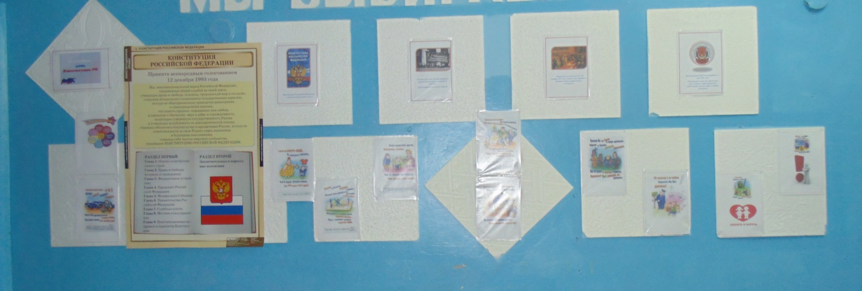

12 декабря 2017 года обучающиеся 8- 9 классов приняли участие в беседе по второй главе Конституции РФ (Права и свободы человека и гражданина), в 5-7 классы ознакомились с содержанием Всеобщей декларации прав человека, ее основными принципами и задачами.

15 декабря 2017 года в МКОУ «Дубровинская ООШ» проведен Единый урок по правам человека для учащихся.
Цель урока: создание условий для формирования правовой культуры у учащихся, воспитания уважения к правам и свободам личности.
Задачи:
1. Формирование правовой культуры молодых граждан нашей страны на основе изучения Декларации прав человека, Конституции Российской Федерации и других документов международного и российского характера в сфере прав человека;
2. Обеспечить ознакомление обучающихся с существующей системой защиты прав
человека, с институтом Уполномоченного по правам человека в Российской Федерации и уполномоченных по правам человека в субъектах Российской Федерации;
3. Формирование у детей понимания ценности и уважения человеческой жизни не только своей, но и другого человека, а также необходимость регулирования отношений между людьми;
4. Способствовать развитию правовой компетентности учащихся в части защиты
основных прав и свобод личности;
5. Воспитывать гражданскую ответственность и внутреннюю убежденность в необходимости соблюдения норм права для обеспечения стабильного развития
общества, которое гарантировано законом права и свободы;
Для достижения поставленных задач были проведены следующие мероприятия:
Единый урок по правам человека проведен с 1 по 9 класс. Всего в мероприятии приняло участие 59 обучающийся и 7 педагогов.
В 1и 2 классе путешествуя по сказке, дети познакомились с Конвенцией, вместе со сказочными героями разбирали права, решали задачи о нарушении прав. Рассуждали над вопросами:
Что будет, если:
- лишить людей каких-либо прав.
- нарушить какое-либо право любого ребёнка (с использованием примеров из детской литературы)
В каких законодательных документах обозначены права ребёнка?
Куда обратиться в случае нарушения прав несовершеннолетних?
Подвели итог, что все люди и дети без исключения, вне зависимости от пола, расы, возраста и вероисповедания имеют равные права, и могут защищать их перед лицом закона.
В 3 -4 классах обучающиеся познакомились с Конвенцией о правах ребенка, разыграли проблемные ситуации, учились вести дискуссию, высказывать свое мнение, отстаивать свою точку зрения. Пришли к осознанию того, что нет прав без обязанностей, нет обязанностей без прав.
В 5-7 классах ребята закрепили знания о правилах культурного поведения в школе, узнали о правилах поведения в давние времена, о причинах появления правил, повторили правила школьной жизни при помощи отрывков из стихотворений на школьную тематику. Закончился классный час викториной «Права литературных героев».
В 8-9 классах проведѐн классный час по теме: «Подросток и закон», где подростки дали объяснение различий в понятиях: шалость, злонамеренный поступок, проступок, преступление. Затем, работали в группах, ребята обсудили 12 жизненных ситуаций и проанализировали преступные действия с позиции всех его участников. В конце классного часа были составлены памятки на тему: «Твой правовой статус». Памятки получили учащиеся 1-7 классов.
С 1 по 4 класс прошел конкурс рисунков «Мои права».
Цели и задачи, поставленные при проведении Единого дня правовых знаний, выполнены.
Все мероприятия были построены с учетом возрастных и психологических особенностей детей, таким образом, чтобы школьники не только получили необходимый минимум знаний о своих правах, организациях призванных защищать их интересы, но и смогли высказать свое мнение о действительной реализации их прав.
Учащиеся были подведены к выводу, что мы живем в гражданском обществе и поэтому должны понимать необходимость образования и просвещения в области прав человека. Внимание детей еще раз было обращено на взаимосвязь прав и обязанностей и необходимость соблюдения норм действующего законодательства, учиться принимать правильные решения в различных жизненных ситуациях, контролировать свое поведение в общении с другими людьми.
Мероприятия прошли успешно при активном участии всех учащихся и учителей.

